Прилог 2

**ЕВИДЕНТНА СМЕТКА** **845-ХХХ-00960** - НАЧИН НА ПОПОЛНУВАЊЕ НА УПЛАТНИЦА ВО СОЦДАД (ОБРАЗЕЦ ПП 50)

При уплати на евидентната сметка фиксните податоци се како што е прикажано на сликата

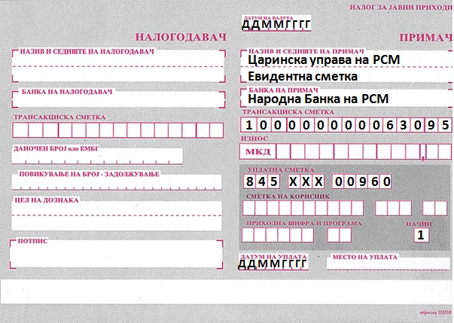

* НАЗИВ НА ПРИМАЧОТ - Царинска Управа на РСМ Евидентна сметка
* БАНКА НА ПРИМАЧОТ - Народна банка на РСМ
* СМЕТКА – единствена трезорска сметка 100-0000000630-95
* УПЛАТНА СМЕТКА - 845 - ХХХ - 00960 (XXX е шифра на општина на уплатувачот)
* НАЧИН - за да може уплатувачот “веднаш” да ги користи своите средства во царинска постапка, начинот на плаќање мора да биде 1 -т.е. уплатата веднаш да биде реализирана од страна на деловната банка
* ДАТУМОТ НА ВАЛУТАТА И ДАТУМОТ НА УПЛАТАТА треба да бидат идентични.
* ПРИХОДНА ШИФРА И ПРОГРАМА НЕ СЕ ПОПОЛНУВА

Полето **ПОВИКУВАЊЕ БРОЈ-ЗАДОЛЖУВАЊЕ** се пополнувана следниот начин со **Префикс-РБД број-верзија на налогот од модул Систем за наплата и сметководство (1,2....).**

**РБД број** е број на царинска декларација кој секогаш се пополнува **со големи букви и со латинична подршка, без празни места.**

Ги содржи следните карактери: **GGMKIMHHHHXXXXXXXP** кои означуваат:

GG – година кога е евидентиран документот

MK- шифра на држава

IM/EX-увозна/извозна постапка

HHHH-Царинска испостава

XXXXXXX-број на декларација

P-контролен број од 0 до 9

**Пример за РБД број:** 19MKIM101000000251

**ПРЕФИКСОТ МОЖЕ ДА БИДЕ:**

**900**- за плаќање на обврски обезбедени со банкарска гаранција кога уплата ја врши царинскиот должник,

**901**- за плаќање на обврски обезбедени со банкарска гаранција кога уплата ја врши банка гарантор,

**600**- за плаќање на камата од страна на царински должник,

**601**- за плаќање на камата од страна на банка гарантор.

**Пример:** 900-19MKIM101000000251-1 600-19MKIM101000000251-1

901-19MKIM101000000251-1 601-19MKIM101000000251-1

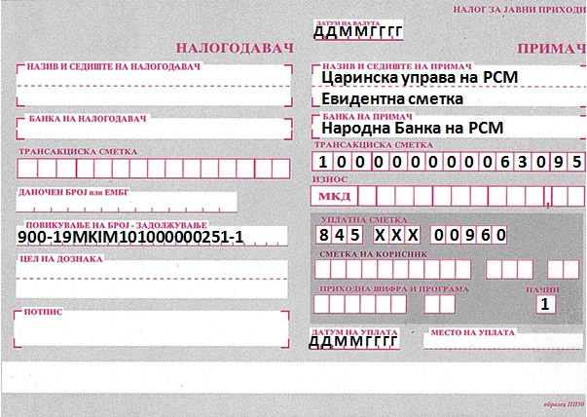

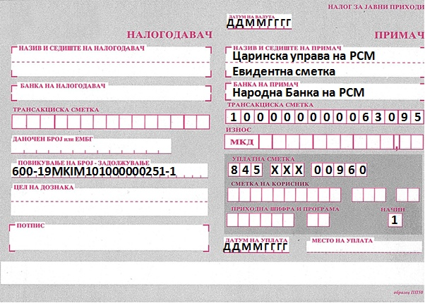

**Напомена:**

* **Не е дозволена групна уплата по гаранција**,
* **При плаќање по Опомена/Активирање на гаранција во исто време се плаќа камата со префикс 600/601, во спротивно долгот се смета како нецелосно платен.**

**205-** за плаќање на обврски кои не се обезбедени со банкарска гаранција

**Пример:** 205-19MKIM101000000251-1 (2,3....)

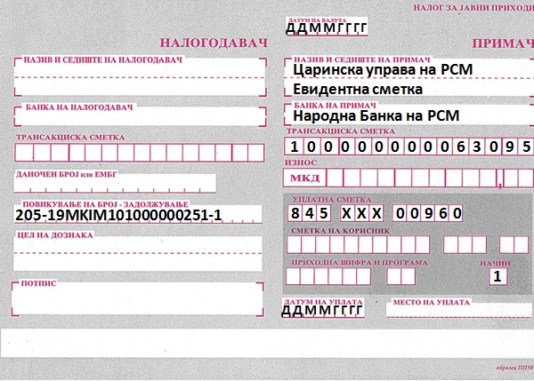

**815-за плаќање на усна декларација/ППД само за декларации од СОЦДАД**

**Пример:** 815-19MKIM101000000251-1 (2,3....)